Bodens travskola
◄ December | Januari 2020 |  |  |  |  | Februari ►
Mån | Tis | Ons | Tor | Fre | Lör | Sön
 |  | 1 | 2 | 3 | 4 | 5
6 | 7 | 8 | 9 | 10 | 11 | 12
13 | 14 | 15 | 16 | 17 | 18 | 19
20 | 21 | 22 | 23 | 24 | 25 | 26
27  Guld+  18.00-20.00 | 28  Järnkurs.  17.00-19.00  Guld.  18.00-20.00 | 29  Kopparkurs.  17.00-19.00  Bronskurs.  17.00-19.00  Silverkurs.  18.00-20.00 | 30 | 31

◄ Januari | Februari 2020 |  |  |  |  | Mars ►
Mån | Tis | Ons | Tor | Fre | Lör | Sön
 |  |  |  |  | 1 | 2
3  Guld+  18.00-20.00 | 4  Järnkurs.  17.00-19.00  Guld.  18.00-20.00 | 5  Kopparkurs.  17.00-19.00  Bronskurs.  17.00-19.00  Silverkurs.  18.00-20.00 | 6 | 7 | 8 | 9
10  Guld+  18.00-20.00 | 11  Järnkurs.  17.00-19.00  Guld.  18.00-20.00 | 12  Kopparkurs.  17.00-19.00  Bronskurs.  17.00-19.00  Silverkurs.  18.00-20.00 | 13 | 14 | 15 | 16
17  Guld+  18.00-20.00 | 18  Järnkurs.  17.00-19.00  Guld.  18.00-20.00 | 19  Kopparkurs.  17.00-19.00  Bronskurs.  17.00-19.00  Silverkurs.  18.00-20.00 | 20 | 21 | 22 | 23
24  Guld+  18.00-20.00 | 25  Järnkurs.  17.00-19.00  Guld.  18.00-20.00 | 26  Kopparkurs.  17.00-19.00  Bronskurs.  17.00-19.00  Silverkurs.  18.00-20.00 | 27 | 28 | 29

◄ Februari | Mars 2020 |  |  |  |  | April ►
Mån | Tis | Ons | Tor | Fre | Lör | Sön
 |  |  |  |  |  | 1
2  Uppehåll från kurser. SPORTLOV | 3  Uppehåll från kurser. SPORTLOV | 4  Uppehåll från kurser. SPORTLOV | 5 | 6 | 7 | 8
9 | 10  Järnkurs.  17.00-19.00  Guld.  18.00-20.00 | 11  Kopparkurs.  17.00-19.00  Bronskurs.  17.00-19.00  Silverkurs.  18.00-20.00 | 12 | 13 | 14 | 15
16 | 17  Järnkurs.  17.00-19.00  Guld.  18.00-20.00 | 18  Kopparkurs.  17.00-19.00  Bronskurs.  17.00-19.00  Silverkurs.  18.00-20.00 | 19 | 20 | 21 | 22
23 | 24  Järnkurs.  17.00-19.00  Guld.  18.00-20.00 | 25  Kopparkurs.  17.00-19.00  Bronskurs.  17.00-19.00  Silverkurs.  18.00-20.00 | 26 | 27 | 28 | 29
30 | 31  Järnkurs.  17.00-19.00  Guld.  18.00-20.00

◄ Mars | April 2020 |  |  |  |  | Maj ►
Mån | Tis | Ons | Tor | Fre | Lör | Sön
 |  | 1  Kopparkurs.  17.00-19.00  Bronskurs.  17.00-19.00  Silverkurs.  18.00-20.00 | 2 | 3 | 4 | 5
6 | 7  Järnkurs.  17.00-19.00  Guld.  18.00-20.00 | 8  Kopparkurs.  17.00-19.00  Bronskurs.  17.00-19.00  Silverkurs.  18.00-20.00 | 9 | 10 | 11 | 12
13  Uppehåll från kurser. PÅSKLOV | 14  Uppehåll från kurser. PÅSKLOV | 15  Uppehåll från kurser. PÅSKLOV | 16 | 17 | 18 | 19
20 | 21  Järnkurs.  17.00-19.00  Guld.  18.00-20.00 | 22  Kopparkurs.  17.00-19.00  Bronskurs.  17.00-19.00  Silverkurs.  18.00-20.00 | 23 | 24 | 25 | 26
27 | 28  Järnkurs.  17.00-19.00  Guld.  18.00-20.00 | 29  Kopparkurs.  17.00-19.00  Bronskurs.  17.00-19.00  Silverkurs.  18.00-20.00 | 30  Guld.  Kurs under en tävlingsdag. Mer info kommer.

◄ April | Maj 2020 |  |  |  |  | Juni ►
Mån | Tis | Ons | Tor | Fre | Lör | Sön
 |  |  |  | 1 | 2 | 3
4 | 5  Järnkurs.  17.00-19.00  Guld.  18.00-20.00 | 6  Kopparkurs.  17.00-19.00  Bronskurs.  17.00-19.00  Silverkurs.  18.00-20.00 | 7 | 8 | 9 | 10
11 | 12  Järnkurs.  17.00-19.00  Guld.  18.00-20.00 | 13  Kopparkurs.  17.00-19.00  Bronskurs.  17.00-19.00  Silverkurs.  18.00-20.00 | 14 | 15 | 16 | 17
18 | 19  Järnkurs.  17.00-19.00  Guld.  18.00-20.00 | 20  Kopparkurs.  17.00-19.00  Bronskurs.  17.00-19.00  Silverkurs.  18.00-20.00 | 21 | 22 | 23 | 24
25 | 26  Guld.  18.00-20.00 | 27  Bronskurs.  17.00-19.00 | 28 | 29 | 30 | 31

Kursplan
Kurs: Järn

  - Innehåll:

Teori: Namnen på borstarna, läsa av hästens signaler, säkerhet i stallet och i samband med körning, selen, huvudlagets och vagnens viktigaste delar, mäta hästens temperatur. Veta att flockens olika hästar heter sto, föl och hingst.
Praktiskt: känna till de viktigaste säkerhetsåtgärderna kring hästhanteringen, ta på grimma, leda en häst, hur man tar av täcket från hästen, borsta hästen, kratsa hovar, hur hästen och utrustningen sköts om efter körning.
Körning: med handledning sela ut och köra en häst i skritt och trav i enklare precisionsbana

Ledare
Ann Wennberg
Frånvaroanmälan
070-242 33 08

Information
Eleverna får tillgång till en järnmärkesbok, där innehållet är anpassad till nybörjarkursen.
Vid kallare än -15 har vi ingen körning, utan håller oss inomhus och har teori.
Som avslutning bjuder vi på fika och eleverna har en köruppvisning, föräldrar och släktingar är välkomna.

Kursplan
Kurs: Koppar

  - Innehåll:

Efter avslutad kurs ska eleven känna till:
Teori: hästens största kroppsdelar, hovens delar, hur man sköter hästens tänder, hästens olika färger och tecken, olika travhästraser, när man kan använda sig av signalementsbeskrivning, en frisk hästs normalvärden och hur en frisk häst ser ut, de vanligaste stallrutinerna.
Praktiskt: Kratsa hovar och känna hovens temperatur, göra en enklare signalementsbeskrivning på häst, visa häst för hand, veta hur man kan ta reda på hästens puls, andning och temperatur, några av de enklare stallrutinerna med handledning.
Körning: Sela ut och köra en häst på egen hand i enklare precisionsbana

  - Ledare
Rebecca Rönnkvist
Frånvaroanmälan
072-5425198
  - Information
Eleverna får tillgång till en Kopparmärkesbok, där innehållet är anpassad till de moment som genomförs och tas upp på kursen.

Vid kallare än -15 har vi ingen körning, utan håller oss inomhus och har teori. Som avslutning bjuder vi på fika och eleverna har en köruppvisning, föräldrar och släktingar är välkomna.

Kursplan
Kurs: Brons

  - Innehåll:
Efter avslutad kurs ska deltagaren känna till:
Teori: De vanligaste stallösningarna, stallets olika utrymmen, stallets vanligaste redskap och vad de används till, olika strömedel, att det finns speciella regler för hur stall får se ut, hästens behov av rörelse under dygnet, innehållet i ett stallapotek, hästens vanligaste sjukdomar, de vanligaste kroppsdelarna på hästen, vad en hälta är, varför hästen kan behöva skor och att hästens tänder behöver kontrolleras.
Praktiskt: Hur man mockar en box, hur hästen vattnas och utfodras, rengöra och sköta om hästens utrustning, se skillnad på hästens vanligaste täcken.
Körning: Sela ut och köra en häst på egen hand. Förstå hur man förbereder hästen på förändring (halvhalter/förhållningar), göra positionsbyten, hur man håller körspö i handen vid körning, körning i precisionsbana.
  - Ledare
Rebecca Rönnkvist
Frånvaroanmälan
072-5425198

Information
Eleverna får tillgång till en Bronsmärkesbok, där innehållet är anpassad till de moment som genomförs och tas upp på kursen.
Nytt!
Nytt för denna termin är att Brons-kursen ska genomföra 16 lektionstillfällen (tidigare 15st). Alla kurser har även fått en uppdaterad kursplanering samt kursmaterial, där innehållet förändrats en aning.
Vid kallare än -15 har vi ingen körning, utan håller oss inomhus och har teori.
Som avslutning bjuder vi på fika och eleverna har en köruppvisning, föräldrar och släktingar är välkomna.

Kursplan
Kurs: Silver

  - Innehåll:

Efter avslutad kurs ska deltagaren känna till:
Teori: Regler vid utfodring, de vanligaste fodermedlen, vilka foder som måste blötläggas innan utfodring, hur mycket vatten hästen dricker per dygn, lägga upp ett träningsschema för en ponny, säkerhet vid lastning av häst, travhästens utbildning samt olika träningsmetoder för travhästen.
Praktiskt: Utrusta hästen för transport, duscha hästen samt ta hand om den efter ett hårdare träningspass.
Körning: Köra en häst i olika träningsformer, köra med körspö samt köra en idealtid med tidtagarur.

  - Ledare
Frida Sandberg
Frånvaroanmälan
070-335 20 68

Information
Eleverna får tillgång till en Silvermärkesbok, där innehållet är anpassad till de moment som genomförs och tas upp på kursen.
Vid kallare än -15 har vi ingen körning, utan håller oss inomhus och har teori. Som avslutning bjuder vi på fika och eleverna har en köruppvisning, föräldrar och släktingar är välkomna.

Kursplan
Kurs: Guld

  - Innehåll:
Efter avslutad kurs ska deltagaren känna till:
Teoretiskt: Den vanligaste specialutrustningen till travhästen, hur man bedömer hästens behov av utrustning, vilken utrustning som kusk och montéryttare behöver, vad som menas med Travarhälsan, hur man läser informationen i en startlista, några vanliga travtermer, vad som menas med hemmabana och vilka som räknas dit samt vilka olika roller det finns inom travsporten.
Praktiskt: Var start och mål är på sin hemmabana, hur utrustningen förbereds till en starthäst, hur hästen förbereds inför start, hur hästens sköts om efter ett lopp, hur en tävlingsdag går till
Körning: Köra i angivet tempo på tävlingsbanan självständigt med tidtagarur och körspö, hur en provstart genomförs, de viktigaste reglerna för körning på tävlingsbanan.

  - Ledare
Frida Sandberg
Frånvaroanmälan
070-335 20 68
  - Information
Eleverna får tillgång till en Guldmärkesbok, där innehållet är anpassad till de moment som genomförs och tas upp på kursen.
Nytt!
Nytt för denna termin är att Guld-kursen ska genomföra 17 lektionstillfällen (tidigare 15st. En lektion ska räknas in under en tävlingsdag, mer info kommer angående det. Alla kurser har även fått en uppdaterad kursplanering samt kursmaterial, där innehållet förändrats en aning.
Vid kallare än -15 har vi ingen körning, utan håller oss inomhus och har teori. Som avslutning bjuder vi på fika och eleverna har en köruppvisning, föräldrar och släktingar är välkomna.

Allmän information om travskolan.

Många känner en stor glädje av att vara tillsammans med djur. På Bodens travskola är vi stolta över att ha hästen tillsammans med människan i fokus. Vår utbildningssyfte är att eleverna efter avslutade kurser ska känna att de växt som människa tillsammans med hästen. De ska känna sig stolta över vad de kan, och vara förväntansfull inför kommande uppgifter. Hästhantering är vårt fokusområde, vilket vi sett gynnar utveckligen i både lärandet samt körningen hos elever.
Därför tycker vi att det är kul att ni er en del av travskolan år 2020, faktum är att det kommer att ske en hel del saker kring travskolan, framförallt vårterminen . Så det är extremt roligt att ni delar den upplevelsen tillsammans med oss.
I nuläget har vi fyra stycken shetlandsponnyer och två stycken Gotlandsruss varav två stycken varmblod. I Piteå där vi nyligen startat upp en filial är vår femte shetlandsponny, Oliver stationerad.
Under jul och nyår skedde det en förändring kring hästfronten, vi fick tragsikt nog ta bort en av våra kompisar, Rezit. Men sedan fyllde vi upp med en till storhäst.

Nya stallet.
Under april månad kommer vi ha ett nytt utbildningstall på anläggningen. Det betyder att vi kommer att ha en period där det kanske kan verka lite rörigt, men förhoppningvis ska inte kurserna bli påverkade. Det nya stallet kommer att bli byggnaden som är precis innanför grindarna till stallbacken. Vi har blivit lovade att det ska stå klart till i mitten på April, det betyder att travskolan förhoppningsvis hinner flytta innan sommarlovet. Om ni vill läsa mer om det nya stallet så hänvisar vi till vår hemsida eller fråga mer än gärna ansvarig personal.
Skollov
Under barnens skollov pausar alla märkeskurser, däremot arrangerar vi andra aktiviteter man kan vända sig till.
Avslutning.
Alla våra märkeskurser har två avslutningsdagar, en dag där elevernas tillsammans med sina ledare går igenom saker teoretiskt. Detta är inget att vara nervös över, alla klarar detta test. Sista dagen för terminen bjuder vi in föräldrar där eleverna ska få visa upp vad de lärt sig med hjälp av ett körprov. Även här råder vi eleverna att inte bli nervösa, denna dag är till för gemenskapen.
Erbjuda
Visste du att vi kan erbjuda mer än utbildningar för barn?
Tandemkörningar.
Vuxenutbildningar.
Barnkalas.
Lekis för mindre barn.
Guidning under en tävlingsdag.
Privatlektioner.
m.m.
Frågor hänsvisas till Rebecca: rebecca.ronnkvist@boden.travsport.se

Det är fantastiskt kul med trav!
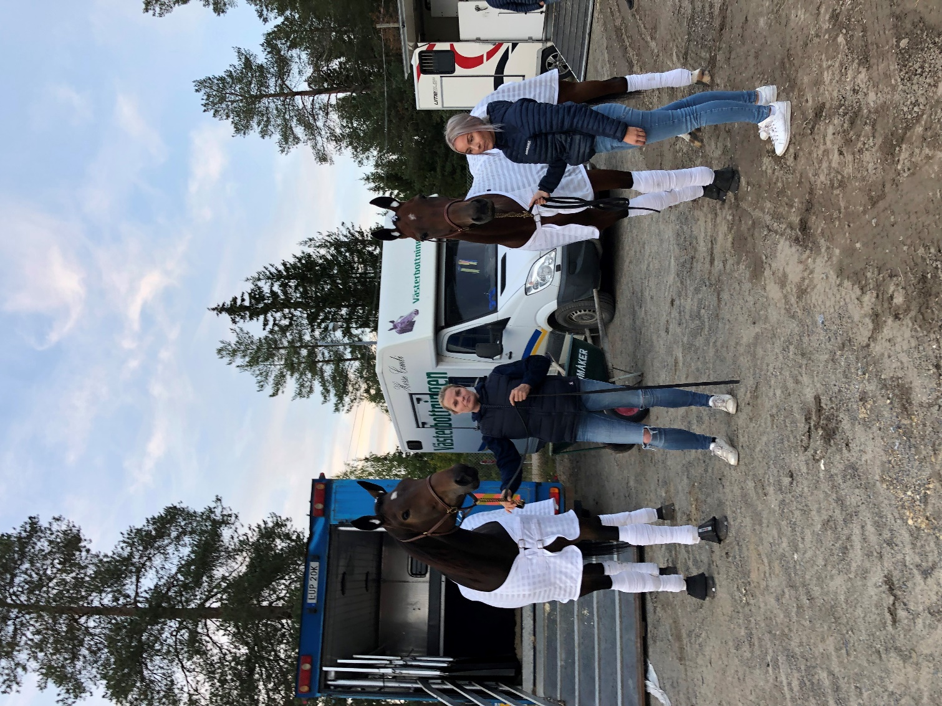
Ansvariga.
Ann Wennberg: (till vänster) 0702423308, ann.vennberg@boden.travsport.se
Rebecca Rönnkvist: 0725425198, rebecca.ronnkvist@boden.travsport.se

